Шымкент қаласының білім басқармасы
«№45 мектеп-гимназиясы»
Қысқа мерзімді сабақ жоспары
Сабақтың тақырыбы: Ақпаратты ұсыну
«Тексерілді»_______ ДОІЖО
Анарбаева Ж.Н.
«_____» _____________2021

1-бөлім. Ақпаратты ұсыну  1.5. Графикалық ақпаратты екілік  кодта  ұсыну |  |  |  | Мектеп: 45 Мектеп гимназия
Күні:12.10.22 |  |  |  | Мұғалімнің аты-жөні: Аманова М.С.
Сынып: 5 | Қатысқандар саны: 14 |  |  | Қатыспағандар саны:
Оқу мақсаттары | 5.2.1.4 Екілік кодатау арқылы компьютерде графикалық ақапаратты  ұсыну.
Сабақ мақсаттары | Барлық оқушылар:  - графикалық ақпаратты ұсыну түрлері мен әдістерін анықтайды.
Көптеген оқушылар:
- графикалық ақпаратты ұсыну әдістерін салыстырады.
Кейбір оқушылар:
- графикалық ақпаратты екілік кодта қолданудың тиімділігін сипаттайды.
Тілдік мақсаттар | Пәндік лексика және терминология
 |  | Қазақ тілі | Орыс тілі |  | Ағылшын тілі
 |  | векторлық  графика | векторная графика |  | vector graphics
 |  | растрлық  графика | растровая графика |  | raster graphics
Диалог/жазбаша жұмысқа қажетті пайдалы фразалар топтамасы
Талқылау.
- Компьютерде суреттер қалай бейнеленеді деп ойлайсың?
- Графикалық ақпараттарды қай мамандық иелері қолданады?
- Сандарды координаталық осьте сипаттау жолдарын білесің бе?
Жазу.
Графикалық ақпаратты ұсыну түрлерін жазыңдар. Пиксель дегеніміз – ...
Алдыңғы алған  білімі | Ақпаратты екілік кодта ұсыну.
Пәнаралық  байланыс | Көркем еңбек, Математика.
Құндылықтарға  баулу | «Мәңгілік ел» ұлттық идеология құндылықтарын іске асыру.
Жоспар
Сабақтың кезеңдері | Жоспарланған іс-әрекет |  |  |  |  | Қосым- ша
Сабақтың басы  3 мин  10 мин | Ұйымдастыру кезеңі.  Сәлемдесу, түгендеу.  Сыныпта көңілді ахуал орнату.  Өткен сабақты пысықтау: «Кім жылдам?» ойыны.  Оқушыларға ағылшын әріптерімен жазылған мақалдар беріледі. Оқушылар сол мақалдарды ASCII кодын қолданып, екілік кодпен жазулары керек. |  |  |  |  | А4  пара-ғы

- Tilinmen jugirme, bilimmen jugir.
- Okusiz bilim jok, bilimsiz kunin jok.
Сабақтың ортасы  3 мин  5 мин  10 мин | Жаңа тақырып туралы білім деңгейлерін анықтау үшін ынталандыру сұрақтарын қою  - Компьютерде суреттер қалай бейнеленеді деп ойлайсың?  - Графикалық ақпараттарды қай мамандық иелері қолданады?  - Сандарды координаталық осьте сипаттау жолдарын білесің бе?  Оқулықпен жұмыс: Оқушылар оқулықтағы мәліметтермен танысады. Мұғалім жаңа ақпаратпен таныстырады, бірге талдайды (бейнежазба, презентация, флипчарт қолдануға болады).  Топтық жұмыс.  Суретте берілген екі суреттің қайсысы векторлық және қайсысы растрлық графика екенін табыңдар? Суреттің салынуына қарап, олардың бір-бірінен қандай айырмашылықтары бар екеніне талдау жасаңдар. | Оқу- лық
 | 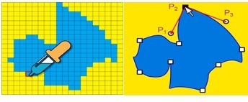
Жеке тапсырмалар орындау
Берілген қайықтың торкөз параққа векторлық және
 | растрлық бейнесін түсір. Векторлық бейнесін салуда
 | декарттық координаталар жүйесін қолдан. Растрлық суретті
 | екілік код бойынша бейнелеуде 2-суретті басшылыққа
 | алыңдар.
 | 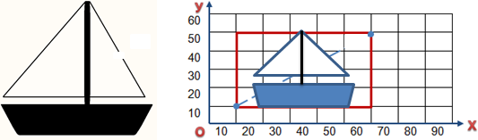

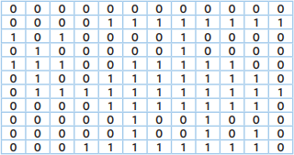

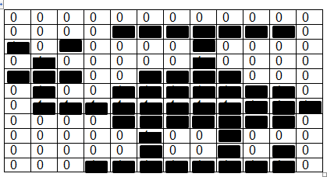

Дескриптор:

- растрлық графиканы екілік кодта кодтайды.

Жұптық жұмыс
Торкөз параққа өздерің ұнататын және күзде пісетін бір жемістің векторлық және растрлық суретін қолмен салыңдар. Екі суретті салуда қайсысы оңай болды? Не үшін?

Пікірталас! Компьютерде графикалық ақпаратты бейнелеуде растрлық әдісті, әлде векторлық әдісті қолдану керек пе? Қайсысы тиімді?

Сабақтың соңы  7 мин | «Графика» сөзіне синквейн жасау.  Kahoot, plickers программаларында электронды тест жұмысын орындату. | А4  парағы  Компью тер
Рефлекси я  2 мин | «Екі жұлдыз, бір тілек» әдісі.  Оқушылар сабақ туралы жақсы түсінген екі және түсінбеген бір сұрақ қояды.
Үй тапсырмасы | Тақырып бойынша тест құрастырып келу.

